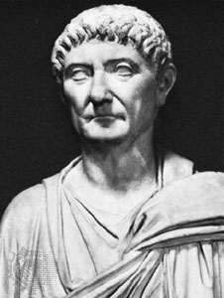
Будущий римский император Диоклетиан родился около 245 года на территории современной Черногории и получил имя Диокл. Он был внуком раба-вольноотпущенника, а значит находился практически на самом дне социальной иерархии Римской Империи. Тем не менее, поступив на службу при императоре Галлиене (253-268), Диокл быстро продвигался по карьерной лестнице. Кроме того, походы с одного конца Римской империи в другой позволили будущему правителю лучше узнать страну. При императоре Каре (282-283) он дослужился до командира доместиков, наиболее приближенного к императору и влиятельного военного чиновника. Еще будучи в Галлии ему предсказала судьбу одна друидка: она сказала, что Диокл станет императором, когда убьет кабана (лат. aper). Он поверил жрице и с тех пор убил немало кабанов, только власть все не шла к нему в руки. Но вот Кар неожиданно умер, а его сын Нумериан был коварно убит префектом преторианцев Аррием Апром. Тогда солдаты заковали Апра в кандалы и провозгласили императором Диокла. Диокл на глазах у войска собственноручно заколол Апра мечом и по преданию воскликнул: «Я убил кабана». 20 ноября 284 года он стал римским императором и взял себе имя Диоклетиан.
В римской истории имел место длительный период, известный как «кризис третьего века». В эти годы застой царил во всех сферах жизни империи: в экономике, ремесле, политике, культуре, религии и т. д.
Хронологию кризиса принято начинать с 235 года, когда умер Александр Север, и заканчивать 284 годом, когда воцарился Диоклетиан.
С его приходом к власти началась новая эпоха в империи. Теперь вся полнота власти была сосредоточена в руках императора не только de facto, но и de jure ничем не ограничивалась. Если до Диоклетиана император был принцепсом (первым из сенатором), то теперь он стал доминусом (так обращались рабы к своему господину). Ни сенат, ни любой другой обитатель империи, вне зависимости от его звания, богатства или социального положения, не мог ограничивать императора. Он был сам источником власти, который стоял выше всяких законов. Диоклетиан восстановил единство империи и взял себе в помощники друга Максимиана, даровав ему титул Цезаря. Вместе они защищали империю и подавляли восстания. В 291 году император пришел к выводу, что эффективно управлять такой больной страной вдвоем невозможно. Было принято решение избрать еще двух Цезарей — выбор пал на Констанция Хлора и Галерия Максимиана. Свой союз они решили укрепить кровным родством: Констанций развелся с женой и заключил брак с падчерицей Максимиана, Галерий, тоже после развода, женился на дочери Диоклетиана. Они поделили империю между собой, однако все же во главе управления страной стоял по-прежнему Диоклетиан. Система правления четырех руководителей, которую ввел римский император, получила название тетрархия.
Правление Диоклетиана запомнилось жестоким гонением на христиан. До сих пор идут споры, чьей инициативой это было. Одни склонны думать, что Галерия. Он был ярым язычником, его мать была жрицей и ненавидела христиан. К тому же Галерий хотел использовать эту ситуацию для собственного укрепления и возвышения. Другие все же полагают, что идея принадлежала самому Диоклетиану. Кесарь желал собрать свою распадающуюся империю воедино, прибегнув к помощи римских богов. В Риме религия была не только способом связи с богами, но и договорными отношениями. Их религия была основана на том, что боги исполнять свою часть сделки, если ты дашь им то, что они хотят (жертву). Поэтому очень важно было соблюсти все обряды и совершить жертвоприношение. Кроме того, религия стала способом выражения государственной лояльности. Диоклетиан был консерватором и приверженцем традиционного римского культа, он даже взял себе имя Юпитера, а Максимиан — Геркулеса. Связь между богами и императором легитимизировала право его на высшую власть. Кроме того, император стремился вдохнуть в религию новую жизнь, при этом количество христиан и их последователей в государстве неизменно росло. Император видел в них угрозу единству, поэтому в 303 году началось Великое гонение.
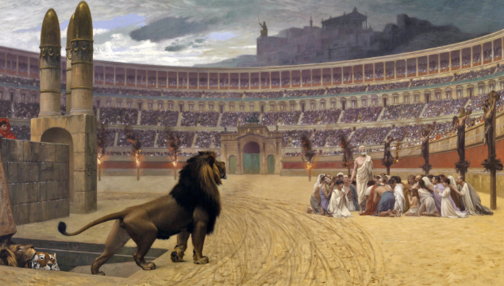
Последняя молитва христианских мучеников.
Диоклетиан издал эдикт, по которому христиане практически лишались прав и становились «негражданами»: разрушались храмы, отбирались книги, христиан разрешалось пытать, их лишали должностей, при этом им запрещалось обращаться за защитой в суд. Однако в отличие от предыдущих гонений, теперь общество не видело в христианах той угрозы, что ранее. Из-за того, что империя была поделена на части, в разных ее районах гонения проходили по-разному.
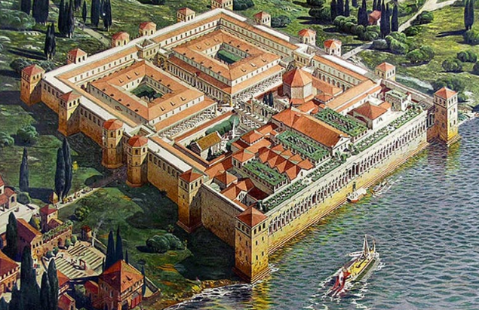
Сложив с себя корону и скипетр, Диоклетиан отрекся от власти и с удовольствием занялся выращиванием капусты в своем имении в Салоне, на Адриатическом побережье, где уединённо прожил 6 лет. На попытку Максимиана и Галерия убедить его возвратиться к власти бывший император ответил отказом, заметив, между прочим, что если бы они видели, как хороша капуста, которую он вырастил, то не стали бы приставать к нему со своими предложениями. Последние годы Диоклетиана были омрачены не только физическими страданиями, но и грубостью по отношению к нему новых правителей. Диоклетиан умер при неизвестных обстоятельствах (по одной версии — от яда, по другой — от голода и печали, по третьей — после продолжительной болезни и от дряхлости) в 311 году.

